گزارش كارشناسي
پرونده‏هاي ديوان عدالت اداري
در خصوص:
ابطال بند «3» صورتجلسه‌ي شماره 176 مورخ 13/4/1395 شوراي اسلامي شهر ساري در خصوص تقسيط و تعديل بهاي عوارض پسماند
كد گزارش: 9710085
تاريخ انتشار: 04/10/1397

شناسنامه گزارش
گزارش كارشناسي پرونده‏هاي ديوان عدالت اداري
موضوع:
ابطال بند «3» صورتجلسه‌ي شماره 176 مورخ 13/4/1395 شوراي اسلامي شهر ساري در خصوص تقسيط و تعديل بهاي عوارض پسماند

تهيه و تنظيم:
علی فتاحی زفرقندی

نظارت:
سیدمجتبی حسینی پور

پژوهشكده شوراي نگهبان
شماره گزارش: 9710085
تاريخ تنظيم: 04/10/1397


گزارش کارشناسی پرونده‌های استعلامی دیوان عدالت اداری
(دريافت عوارض پسماند به‌وسيله‌ي شهرداري ساري با استناد به مصوبه‌ي شوراي شهر ساري)
موضوع شکایت: ابطال بند «3» صورتجلسه‌ي شماره 176 مورخ 13/4/1395 شوراي اسلامي شهر ساري در خصوص تقسيط و تعديل بهاي عوارض پسماند
شاکی: محمد نظري
طرف شکایت: شوراي اسلامي شهر ساري، شهرداری ساری و سازمان مدیریت پسماند شهرداری ساری
جهت مغایرت شرعی: اصل برائت
شماره و تاریخ نامه دیوان: 97/57 – 7/8/1397

مقدمه
شاكي در متن دادخواست خود ابطال بند «3» صورتجلسه‌ي شماره 176 شوراي اسلامي شهر ساري مورخ 13/4/1395 را كه در مقام تصويب ميزان مبلغ عوارض پسماند سال 1395 به تصويب رسيده را به استناد مغايرت با اصل برائت و موازین قانونی درخواست نموده است. در این گزارش، ضمن مرور استدلال‌های طرفین به بررسی موضوع شکایت حاضر خواهیم پراخت.

شرح و بررسي
شاكي مدعي است سازمان مديريت پسماند شهرداري ساري به استناد بند «3» صورت‌جلسه‌ي شماره 176 شوراي اسلامي شهر ساري مورخ 13/4/1395 اقدام به صدور برگه‌ي فيش هزينه‌ي خدمات شهري با عنوان «هزينه‌ي پسماند عمراني و ساختماني» براي مدت 7 سال از تاريخ 1388 تا 1395 نموده و به استناد ماده 77 قانون شهرداري‌ها مصوب 1334 با اصلاحات بعدي، براي دريافت مبلغ از وي اجراييه صادر كرده است. وی مدعی است که اولاً مصوبه فوق مغایر شرع و قانون است و ثانیاً اقدام سازمان مدیریت پسماند مبتنی بر چنین مصوبه‌ای نیز مغایر قوانین می‌باشد. در این راستا وی ادله‌ای را در این خصوص ارائه کرده و «شورای شهر ساری» و «سازمان مدیریت پسماند شهرداری ساری» نیز پاسخ‌های مشابهی به آن داده‌اند. در اینجا ادله شاکی و پاسخ‌های واصله به تفکیک دو موضوع فوق، مطرح و بررسی می‌شود.
- استدلال شاکی برای مغایرت مصوبه شورای شهر با موازین شرعی و قانونی را می‌توان به این شرح تلخیص کرد: شهرداري مؤسسه‌ای عام‌المنفعه بوده و داراي بودجه دولتي و قانوني است و بر اساس ماده (55) قانون شهرداري‌ها - مصوب 1334- وظايف متعددی را در برابر شهروندان برعهده دارد. اين ماده ارائه‌ي خدمات شهري در حوزه‌هاي گوناگون را جزء وظايف ذاتي شهرداري‌هاي دانسته و لذا مطالبه‌ي وجه براي آن‌ها تحت عنوان «هزينه‌ي خدمات شهري» وجاهت قانوني ندارد. جمع‌کردن پسماند نیز از وظایف شهرداری است و نمی‌توان بابت آن عوارضی از شهروندان گرفت. در «قانون مدیریت پسماندها» - مصوب 1383- و آئین‌نامه اجرایی آن نیز اعتبارات اجرایی لازم برای این کار از محل جرائم متخلفان تأمین شده است. ضمناً اصولاً وضع عوارض در صلاحیت قانونگذار است و شورای شهر در این خصوص صلاحیتی ندارد.
پاسخ اطراف شکایت به این استدلال نیز به صورت زیر قابل ارائه است: شهرداری مستند به بند (1) ماده واحده «قانون فهرست نهادها و مؤسسات عمومی غیر دولتی» - مصوب 1373- مؤسسه عمومی غیردولتی است و اصولاً بودجه‌ای از دولت دریافت نمی‌کند، مگر در قوانین تصریحی بر آن وجود داشته باشد. ضمن اینکه بند «8» ماده (45) قانون شهرداری – مصوب 1334- «تصويب لوايح برقراري يا الغاء عوارض يا تغيير نوع و ميزان آن» را در زمره اختیارات «انجمن شهر» - شورای شهر- نهاده است. ماده (8) قانون مدیریت پسماندها نیز صلاحیت وضع عوارض پسماند را به شوراهای شهر داده است.
فارغ از مستندی که در پاسخ مذکور در خصوص صلاحیت شورای شهر جهت وضع عوارض ارائه شده، محتوای آن صحیح ارزیابی می‌شود. توضیح آنکه مستند قانونی فعلی برای صلاحیت مذکور، بند «16» ماده (80) «قانون تشكيلات، وظايف و انتخابات شوراهاي اسلامي كشور و انتخاب شهرداران» -مصوب 1375- است که طبق آن «تصويب لوايح برقراري يا لغو عوارض شهر و همچنين تغيير نوع و ميزان آن با در نظر گرفتن سياست عمومي دولت كه از سوي وزارت كشور اعلام مي‌شود» به عنوان یکی از صلاحیت‌های شوراهای شهر می‌باشد. در خصوص پسماند نیز به تصریح قانون مربوطه، صلاحیت وضع عوارض به شوراهای شهر داده شده و شورای شهر ساری نیز میزان این عوارض را تعیین کرده است. در مصوبه مورد شکایت، نیز صرفاً میزان این عوارض برای سال 1395 مشخص شده است و ظاهراً در سال‌های قبل نیز مشابه چنین مصوبه‌ای وجود داشته و میزان این عوارض تعیین شده است. لذا ایرادی بر اصل صلاحیت شورای شهر در وضع عوارض پسماند وارد نیست.
- شاکی عملکرد سازمان مدیریت پسماند در صدور فیش پرداخت عوارض و نحوه پیگیری آن را نیز مغایر قوانین دانسته است، چراکه در متن فيش صادره، نوع هزينه «هزينه پسماندهاي عمراني و ساختماني» بيان شده است، در حالی که در «قانون مديريت پسماندها» اصولاً توجه عمده‌ي قانون‌گذار به پسماندهاي صنعتي، پزشكي، بيمارستاني، سمي و خطرناك است. ضمن اینکه عنوان مندرج در فيش صادره، یعنی «هزينه‌ي پسماندهاي عمراني و ساختماني» در قانون وجود ندارد و علاوه بر اين، شاكي در طول مدت سال‌هاي 1388 تا 1395 (دوره‌ي صدور قبض) عمليات ساختماني و حتی تعميرات جزئي در ساختمان مربوطه نداشته است. ضمناً مصوبه شورای شهر به سال 1395 ارتباط دارد و نمی‌توان آن را مستند اخذ عوارض برای سال‌های قبل قرار داد. چنین امری، عطف بما سبق کردن مقررات تلقی شده و ممنوع است. حال با توجه به اصل فقهي «اصاله البرائه»، تا هنگامي كه شرعاً و قانوناً بدهي مسلمي براي فرد وجود نداشته باشد، افراد بريء‌الذمه هستند. لذا از آن‌جا كه مصوبه شورای شهر، مغایر قوانین و خارج از صلاحيت مرجع وضع‌كننده بوده، تحميل پرداخت مبلغ مذکور به‌وسيله‌ي سازمان مدیریت پسماند مغاير با شرع و قانون است.
طرف شکایت به این موضوع این‌گونه پاسخ داده كه براساس بند «ب» ماده (2) «قانون مديريت پسماندها» پسماند عبارتست از «ماده جامد، مايع و گاز (غير از فاضلاب) كه به طور مستقيم يا غيرمستقيم حاصل از فعاليت انسان بوده و از نظر توليدكننده زائد تلقي مي‌شود». پسماندها به پنج دسته‌ي پسماندهاي عادی، پزشکی (‌بیمارستانی)، ویژه، کشاورزی و صنعتی تقسيم مي‌گردد و ذكر عبارت «از قبيل» در تعريف «پسماندهاي عادي» دلالت بر تمثيلي بودن موضوع دارد و بر همين استناد شوراي شهر مي‌تواند در چارچوب قانون مذکور اقدام به تصويب عوارض پسماند عادي نمايد. مصوبه مذکور و اجرای آن هم به همین استناد بوده است. ضمناً این مصوبه صرفاً میزان عوارض پسماند را برای سال 1395 تعیین کرده و در سال‌های قبل نیز مشابه چنین مصوبه‌ای وجود داشته و فیش صادره، عوارض مذکور را به تفکیک سال مذکور و سال‌های قبل برای شاکی اعلام داشته است. در فیش مذکور هم عوارض «پسماند عمرانی و ساختمانی» برای شاکی قید نشده و صرفاً سایر پسماندهای عادی، شامل حال او شده است. لذا نه عطف بماسبق رخ داده و نه عوارض پسماند ساختمانی از شاکی مطالبه شده است.
البته شایان ذکر است (فارغ از اینکه رسیدگی به شکایت از عملکرد و اقدامات سازمان مدیریت پسماند، در صلاحیت هیئت عمومی دیوان عدالت اداری نبوده و شعب این دیوان واجد این صلاحیت می‌ّباشند و بررسی این موضوع نیز از فقهای شورای نگهبان استعلام نشده)، استناد به ماده (77) قانون شهرداری جهت صدور اخطاریه صحیح به نظر نمی‌رسد، چراکه به تصریح ماده مذکور، کمیسیونی تشکیل می‌شود که در خصوص اختلاف مؤدیان عوارض و شهرداری تصمیم‌گیری می‌کند و آرای آن کمیسیون، قابل اجرا توسط ادارات ثبت است، درحالیکه در اینجا اختلافی به کمیسیون موضوع این ماده ارجاع نشده و به تبع آن رأیی نیز از کمیسیون مذکور مشاهده نمی‌شود تا طبق مقررات اسناد لازم‌الاجرا به وسيله اداره ثبت قابل وصول باشد.

جمع‌بندي و نتيجه‌گيري
شوراي شهر ساري اقدام به تصويب مبلغ عوارض پسماند واحدهای مسکونی براي سال 1395 نموده و سازمان مدیریت پسماند نیز از شاکی، عوارض پسماند را مطالبه کرده است. شاکی نسبت به دو موضوع شکایت دارد: اول: مصوبه شورای شهر و دوم: عملکرد سازمان مذکور. در خصوص شکایت اول، با توجه به صلاحیت قانونی شورای شهر در وضع عوارض و خصوصاً عوارض پسماند، شکایت وارد به نظر نمی‌رسد. در مورد موضوع دوم نیز با توجه به اینکه سازمان مذکور نسبت به اجرای این مصوبه و مصوبات مشابه آن در سال‌های قبل، اقدام کرده، ایرادی بر اصل صدور فیش پرداخت عوارض وارد نیست. البته استناد به ماده (77) قانون شهرداری‌ و استفاده از سازوکار مقرر در آن، مستلزم صدور رأی کمیسیون مربوطه است که در این پرونده نشانی از آن وجود ندارد. به هرحال، رسیدگی به موضوع دوم، اصولاً از صلاحیت هیئت عمومی دیوان عدالت اداری نیز خارج بوده و در خصوص آن از فقهای شورای نگهبان استعلام نشده است.

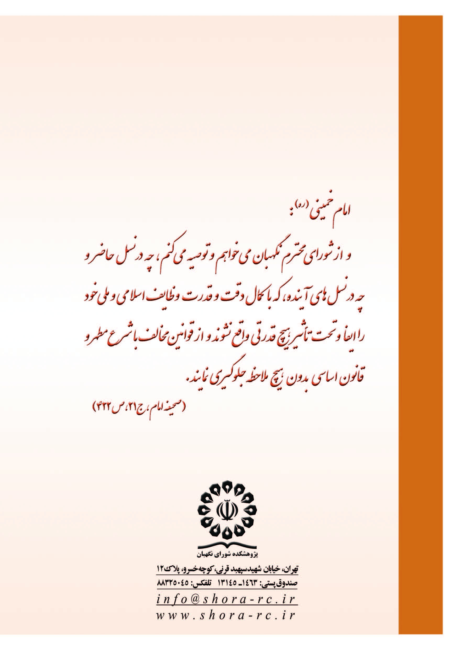

. «نامه شماره 904 مورخ 24/3/95 شهردار و رئيس شوراي سازمان مديريت پسماند شهرداري كه در پيرو مكاتبه قبلي شماره 2905 مورخ 22/10/94 در خصوص ارسال گزارش پيشنهادي بهاي خدمات شهري سال 95 به استناد نامه شماره 4159 مورخ 23/9/94 سازمان شهرداري‌ها و دهياري‌هاي كشور و همچنين بر اساس تصويب‌نامه شماره 28510/ت51024 هـ مورخ 9/3/1394 هيئت وزيران، پيشنهاد جديد سازمان باتوجه به در نظر گرفتن تمام جوانب و تبعات ناشي از افزايش يكباره آن به قيمت واقعي، ضمن تعديل ارقام اصلي مبلغ يك ميليون و دويست هزار ريال (1.200.000) جهت بهاي خدمات هر واحد مسكوني در سال 95 پيشنهاد نمودند تا به صورت سه قبض چهار ماه يك بار با مبلغ چهارصد هزار ريال چاپ و توزيع گردد، در جلسه مطرح و مورد تبادل نظر قرار گرفت و با توجه به حضور جناب آقاي عبوري شهردار محترم ساري و رييس شوراي سازمان پسماند پيشنهاد مذكور تعديل و مبلغ يك ميليون ريال براي هر واحد مسكوني در سال 95 به‌صورت سه قبض هر چهار ماه يكبار با سه رأي مخالف آقايان صالحي، مهندس زليكاني و شعباني مورد تصويب قرار گرفت. ضمناً در مورد تبصره‌هاي پيشنهادي شهرداري ساري متعاقباً نظريه شوراي اسلامي شهر اعلام خواهد شد.»
. در ادامه گزارش، متن این ماده ذکر خواهد شد.
. در این ماده 28 وظیفه برای شهرداری بیان شده است.
. ماده 21- «درآمد حاصل از جرايم اين قانون به حساب خزانه‌داري كل كشور واريز و همه ساله معادل وجوه واريزي از محل اعتبارات رديف خاصي كه در قوانين بودجه سنواتي پيش‌بيني مي‌شود، در اختيار دستگاه‌هايي كه در آئين‌نامه اجرايي اين قانون تعيين خواهند شد، قرار خواهد گرفت تا صرف آموزش، فرهنگ‌سازي، اطلاع‌رساني و رفع آلودگي ناشي از پسماندها، حفاظت از محيط‌زيست و تأمين امكانات لازم در جهت اجراي اين قانون گردد.»
. ماده 38- «سازمان مديريت و برنامه‌ريزي كشور بايد اعتبارات لازم جهت اجرايي‌شدن اين آيين‌نامه را در لوايح بودجه پيش‌بيني نمايد.»
. ماده 8- «مديريت اجرايي مي‌تواند هزينه‌هاي مديريت پسماند را از توليدكننده پسماند با تعرفه‌اي كه طبق دستورالعمل وزارت كشور توسط شوراهاي اسلامي برحسب نوع پسماند تعيين مي‌شود، دريافت نموده و فقط صرف هزينه‌هاي مديريت پسماند نمايد.»
. ماده 2- «عبارات و اصطلاحاتي كه در اين قانون به كار رفته است داراي معاني زير مي‌باشد: ... ب- ... پسماندها به پنج گروه تقسيم مي‌شوند: 1- پسماندهاي عادي: به كليه پسماندهايي گفته مي‌شود كه به صورت معمول از فعاليت‌هاي روزمره انسان‌ها در شهرها، روستاها و خارج از آنها توليد مي شود، از قبيل زباله‌هاي خانگي و نخاله‌هاي ساختماني. ...»
. ماده 77- «رفع هر گونه اختلاف بين مؤدي و شهرداري در مورد عوارض و بهاي خدمات ارائه‌شده توسط شهرداري و سازمان‌هاي وابسته به آن به كميسيوني مركب از نمايندگان وزارت كشور و دادگستري و انجمن شهر ارجاع مي‌شود و تصميم كميسيون مزبور قطعي است. بدهي‌هائي كه طبق تصميم اين كميسيون تشخيص شود، طبق مقررات اسناد لازم‌الاجرا به وسيله اداره ثبت قابل وصول مي‌باشد. اجراي ثبت مكلف است بر طبق تصميم كميسيون مزبور به صدور اجرائيه و وصول طلب شهرداري مبادرت نمايد. در نقاطي كه سازمان قضائي نباشد، رئيس دادگستري شهرستان يك نفر را به نمايندگي دادگستري تعيين مي‌نمايد و در غياب انجمن شهر انتخاب نماينده انجمن از طرف شوراي شهرستان به عمل خواهد آمد.»

